论文标题
论文作者¹，论文作者²，…，通信作者^{1,*}，…
¹工作单位，地址，邮编
²工作单位，地址，邮编
*Email: xxx@xxx

本次会议的主题是“围绕双碳目标、聚焦能源化学、展现青年担当”。会议将包括：大会报告、主题报告、邀请报告、墙报展讲。征稿范围：碳基能源化学、光能转化与利用、氢能源化学、电化学储能等。
请使用论文模板撰写论文摘要，摘要全部内容不超过1页(特别强调: 摘要限一页)。要求如下：
- 页面设置为A4，页边距为“适中”，上下边距为2.54 cm，左右边距为2.5 cm；中文，五号宋体，单倍行距。英文字符用五号，Times New Roman字体。
- 论文中文题目要求简洁清晰，三号黑体字体，加粗，居中。
- 作者姓名：四号仿宋字，加粗，居中，报告人姓名加下划线；作者单位、通讯地址：五号宋体，居中；电子信箱：五号Times New Roman字体。
- 论文摘要正文主要为报告人拟在中国化学会首届能源化学青年论坛上进行交流展示的内容，不超过600字，五号宋体字体，单倍行距。
- 如有需要，可插入表格和图片各一个，插图或附表高度不超过4 cm。题注：英文、小五号Times New Roman字体。
- 关键词：2－5个关键词，五号宋体。
- 参考文献：所引参考文献需是本论文（摘要）报告人或课题组的相关论文，以便其他参会代表全面了解相关工作。具体格式见参考文献^{[1]}。
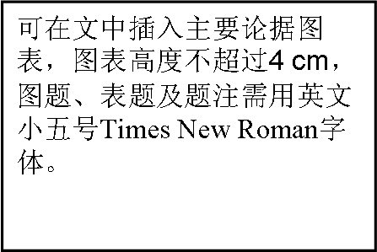
Fig. 1 标题
关键词：关键词一；关键词二；关键词三（五号宋体，关键词个数不超过5个）
参考文献
[1] Zhang, S.; Li, S.; Zhou, W.; Zheng, L. Chem. Phys. 2011, 135: 14304.
[2] 作者一, 作者二, 作者三, 作者四. 杂志名称, 2010, 26(4): 1051
特别说明：以上为论坛摘要投稿格式，有意参加专刊/专题投稿的代表，请在完成摘要投稿后，将全文稿件投稿至《燃料化学学报》（投稿网址：http://rlhxxb.sxicc.ac.cn/），稿件要求参见《<燃料化学学报>投稿须知》，全文投稿截止日期为2022年9月30日。

国家自然科学基金(编号)、国家基础研究973计划(编号)……

